ՀԱՅԱՍՏԱՆԻ ՀԱՆՐԱՊԵՏՈՒԹՅՈՒՆ ԿՐԹՈՒԹՅԱՆ ԵՎ
ԳԻՏՈՒԹՅԱՆ ՆԱԽԱՐԱՐՈՒԹՅՈՒՆ
ՀԱՅԱՍՏԱՆԻ ԱԶԳԱՅԻՆ ՊՈԼԻՏԵԽՆԻԿԱԿԱՆ ՀԱՄԱԼՍԱՐԱՆ
ՏՀՏԷ ԻՆՍՏԻՏՈՒՏ
ՏԵՂԵԿԱՏՎՈՒԹՅԱՆ ԱՆՎՏԱՆԳՈՒԹՅԱՆ ԵՎ
ԾՐԱԳՐԱՅԻՆ ԱՊԱՀՈՎՄԱՆ ԱՄԲԻՈՆ



Թեմա՝ Բինար կատարողական ֆայլի կառուցվածքը և Reverse Engineering-ի հիմունքները (Binary Patching)
Ուսանողիուհի՝ Կարապետյան Մերի
Դասախոս՝ Մարտիրոսյան Ա․
Կուրս,խումբ ՝ ՏՏ 355-լաբ 4
Gmail`merikatapetyan7111@gmail.com

1. Աշխատանքի նպատակը
Լաբորատոր աշխատանքի նպատակն է ուսումնասիրել Windows (PE) և Linux (ELF) օպերացիոն համակարգերում բինար կատարողական ֆայլերի կառուցվածքը։ Գործնականում ծանոթանալ Reverse Engineering-ի հիմունքներին՝ իրականացնելով ծրագրի ստատիկ տվյալների (String patching) և ծրագրի կատարման տրամաբանության (Logic patching) ուղղակի փոփոխություն մեքենայական կոդի (Hex) մակարդակում՝ առանց սկզբնական կոդի (source code) վերակոմպիլյացիայի։
2. Տեսական մաս
Կոմպիլյացիայից հետո C++ ծրագիրը վերածվում է մեքենայական կոդ պարունակող բինար ֆայլի։ Այդ ֆայլը բաժանված է սեկցիաների (հատվածների)՝
- .text հատվածում պահվում են ֆունկցիաների հրահանգները (մեքենայական կոդը)։
- .rodata (կամ .rdata) հատվածում պահվում են միայն կարդացվող տվյալները, օրինակ՝ ծրագրում օգտագործվող տեքստային տողերը (strings)։
Այս կառուցվածքի իմացությունը թույլ է տալիս գտնել և փոփոխել ծրագրի պարունակությունը համապատասխան hex-խմբագրիչների միջոցով։

3. Գործնական մաս 1. Տեքստային տվյալների փոփոխում (String Patching)
Խնդրի դրվածք․ Փոխել պարզագույն Hello, World! տպող ծրագրի արտածվող տեքստը՝ բինար ֆայլը խմբագրելու միջոցով։
Կատարված քայլեր․
- Գրվել և g++ կոմպիլյատորի միջոցով կոմպիլյացիա է արվել C++ ծրագիր, որը պարունակում էր std::cout << "Hello, World!"; հրամանը։
- Linux տերմինալում (կամ HxD ծրագրի միջոցով) բացվել է կոմպիլացված բինար ֆայլը որպես տասնվեցական (Hexadecimal) տեքստ։
- Որոնման միջոցով գտնվել է Hello, World! տողի բինար դիրքը (offset)՝ ֆայլի .rodata հատվածում։
- Կարևոր սահմանափակում. Որպեսզի ծրագրի հիշողության դասավորությունը չխախտվի (ինչը կհանգեցնի ծրագրի խափանման՝ Segmentation fault), նոր տեքստը պետք է ունենար խիստ նույն երկարությունը, ինչ բնօրինակը։
- Hello, World! (13 նիշ) տեքստի hex արժեքները փոխարինվել են նոր՝ Linux is cool (13 նիշ) տեքստի արժեքներով։
- Պահպանելուց և աշխատացնելուց հետո ծրագիրը էկրանին արտածեց նոր տեքստը։

Արդյունք 1. Հաջողությամբ ապացուցվեց, որ հաստատուն տողերը պահվում են ֆայլի բաց տեսքով և կարող են փոփոխվել։
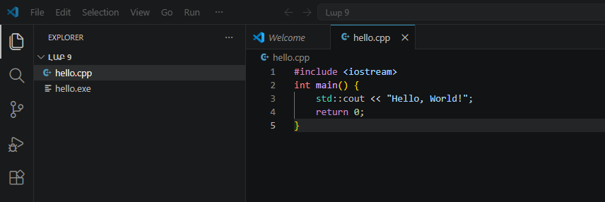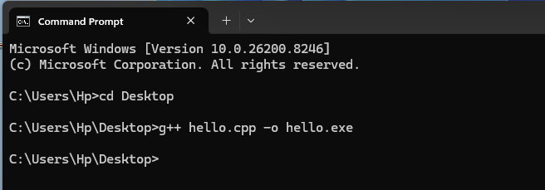
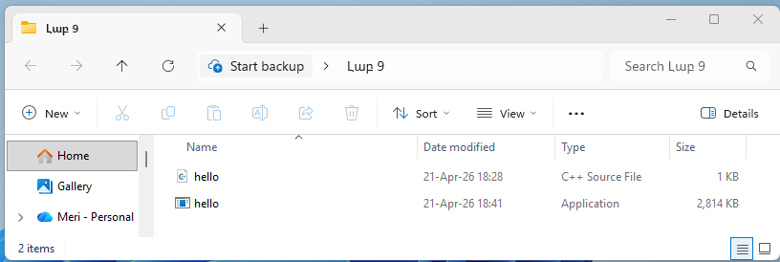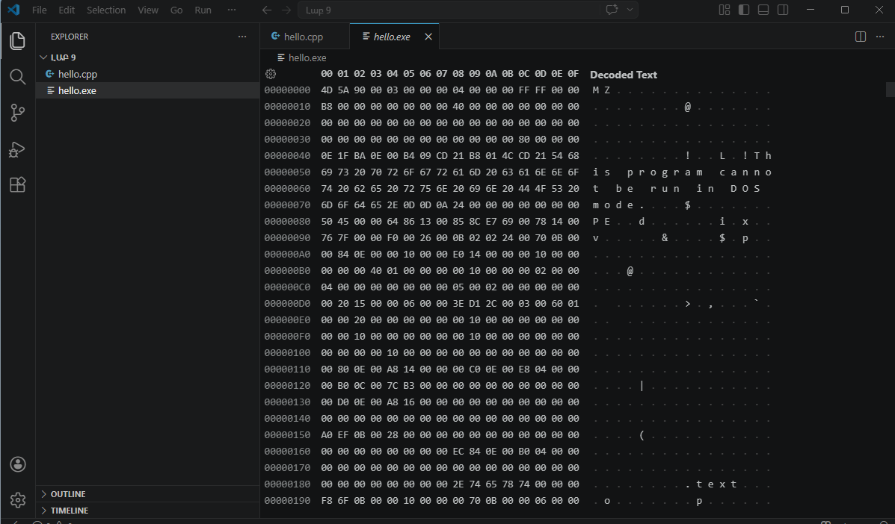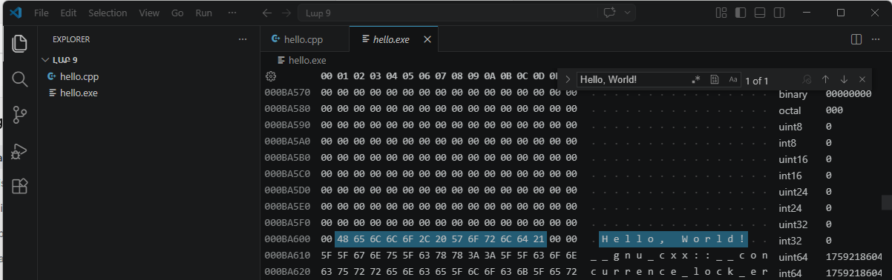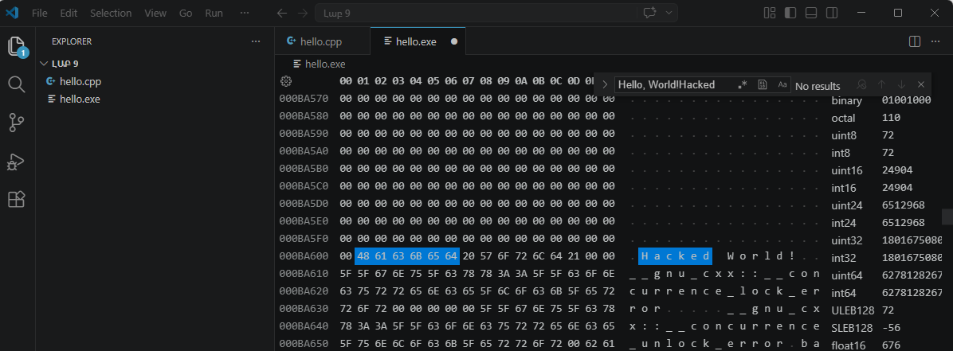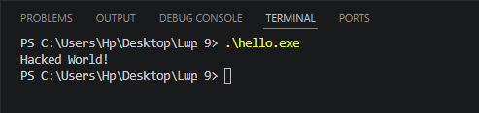

4. Գործնական մաս 2. Ծրագրի տրամաբանության փոփոխում (Logic Patching)
Խնդրի դրվածք․ Փոխել ծրագրի պայմանական ճյուղավորման (if/else) տրամաբանությունը բինար մակարդակում։
Կատարված քայլեր․
- Ստեղծվեց ծրագիր, որտեղ հայտարարված է փոփոխական int x = 0; և ստուգվում է պայման՝ if (x == 5) { cout << "Correct"; } else { cout << "Wrong"; }։
- Բնական պայմաններում աշխատացնելիս ծրագիրը տպեց «Wrong», քանի որ 0-ն հավասար չէ 5-ի։
- Օգտագործվեց objdump գործիքը (Disassembly)՝ ծրագրի .text սեկցիայից գլխավոր մարմնի Assembly հրահանգները ստանալու համար։
- Assembly կոդում գտնվեց համեմատման հրահանգը (cmp) և դրան հաջորդող պայմանական անցումը (conditional jump)։ Մեքենայական մակարդակում տրամաբանությունը կառուցված էր jne (Jump if Not Equal - տասնվեցական արժեքը՝ 75) հրահանգով դեպի «Wrong» բլոկը գնալու համար։
- Hex-խմբագրիչի միջոցով գտնվեց այդ հրահանգի ճշգրիտ հասցեն, և 75 (jne) օպկոդը (opcode) փոխարինվեց 74 (je - Jump if Equal) օպկոդով։ Այսպիսով, տրամաբանությունը շրջվեց։
- Փոփոխված բինար ֆայլը գործարկելիս, չնայած սկզբնական x = 0 պայմանին, ծրագիրը գնաց սխալ ճյուղով և տպեց «Correct»։
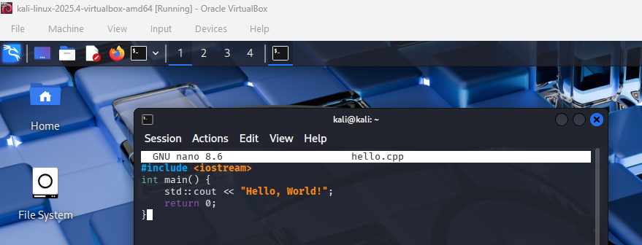
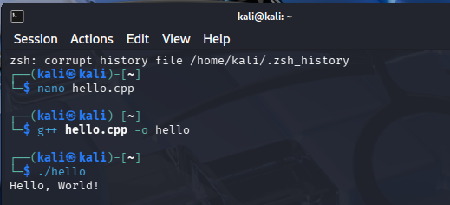
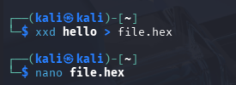
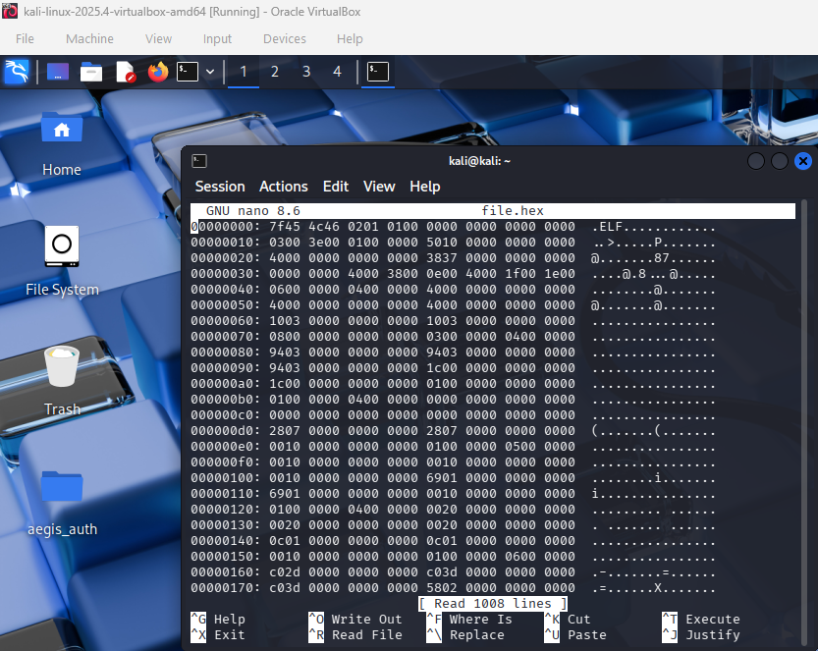
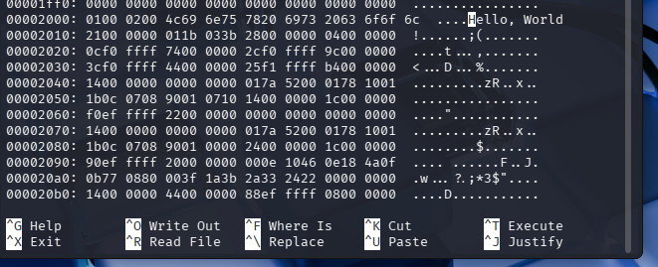
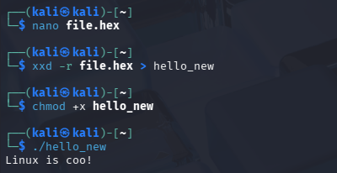
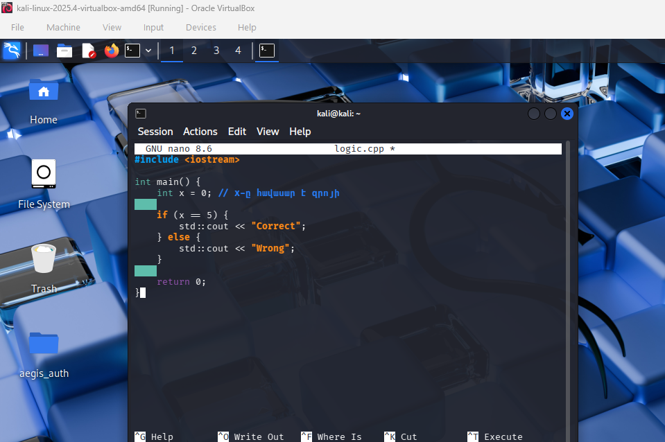
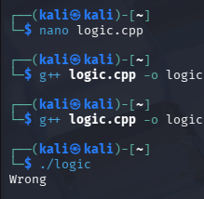
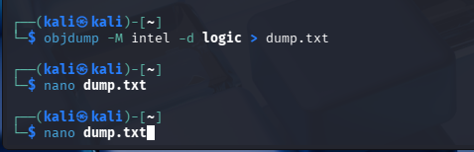
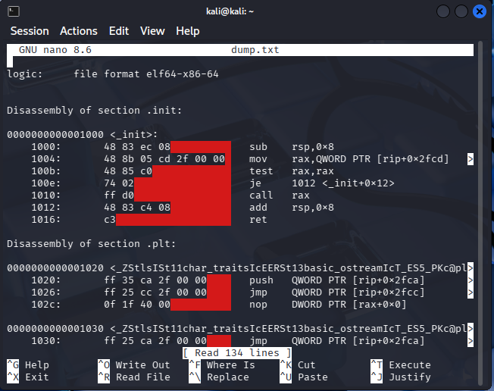

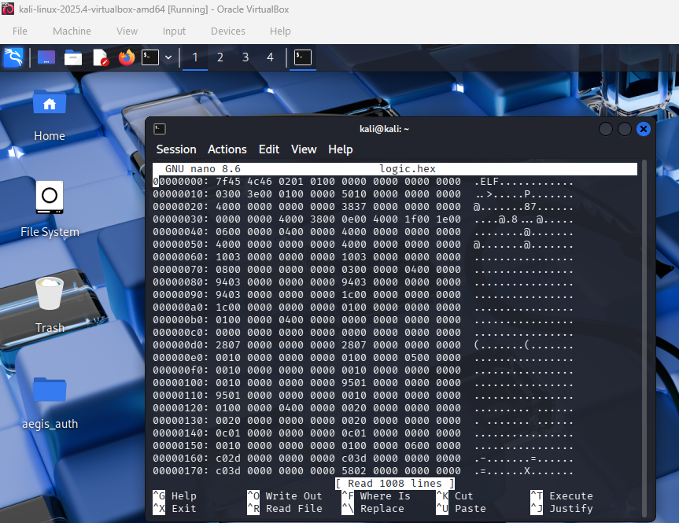
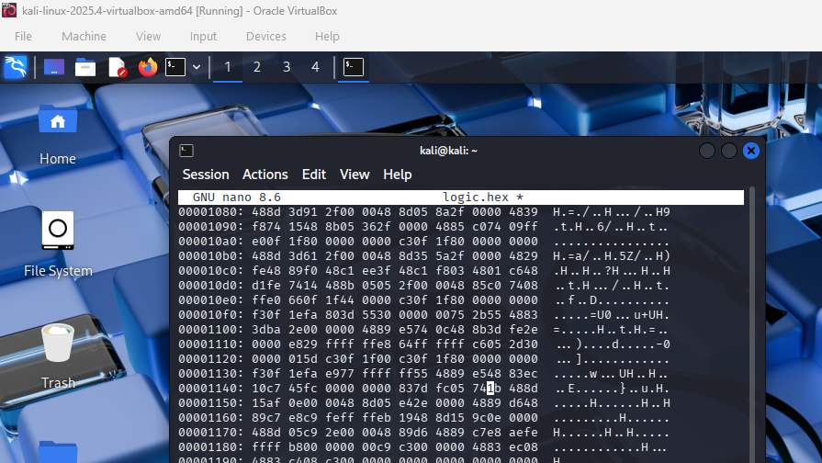
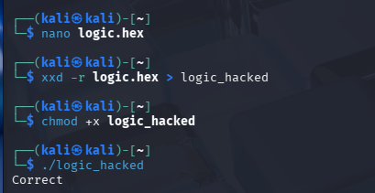
Արդյունք 2. Ծրագրի ալգորիթմը հաջողությամբ շրջանցվեց առանց source code-ի վերակոմպիլյացիայի։
5. Եզրակացություն
Այս լաբորատոր աշխատանքի արդյունքում ես սովորեցի և գործնականում կիրառեցի Reverse Engineering-ի պարզագույն մեթոդները։
Պարզ դարձավ, թե՝
- Ինչպես են տվյալներն ու մեքենայական հրահանգները ֆիզիկապես տեղաբաշխված բինար ֆայլում։
- Որ բինար ֆայլը հնարավոր է փոփոխել՝ պահպանելով բայթերի ճշգրիտ երկարությունն ու չափսերը։
- Ինչպես է հնարավոր վերահսկել ծրագրի հոսքը (control flow)՝ Assembly մակարդակում jump պայմանների (օրինակ՝ 74/75) փոփոխման միջոցով։
Այս գիտելիքները չափազանց կարևոր են համակարգային ծրագրավորման, կոմպիլյատորների աշխատանքը հասկանալու և հատկապես կիբերանվտանգության (cybersecurity) ոլորտում՝ ծրագրերի խոցելիությունները հայտնաբերելու, վնասակար կոդեր (malware) վերլուծելու և պաշտպանական մեխանիզմներ կառուցելու համար։

